Apostila Space For Men

1 – Clonamos um repositório existente no github da seguinte forma:
- Acessando o gihub desejado no caso foi(https://github.com/WilliamFdeAssis/spaceformentitarde2026)
- Conforme imagem abaixo copiamos o endereço para clona o repositório em nossa maquina localmente

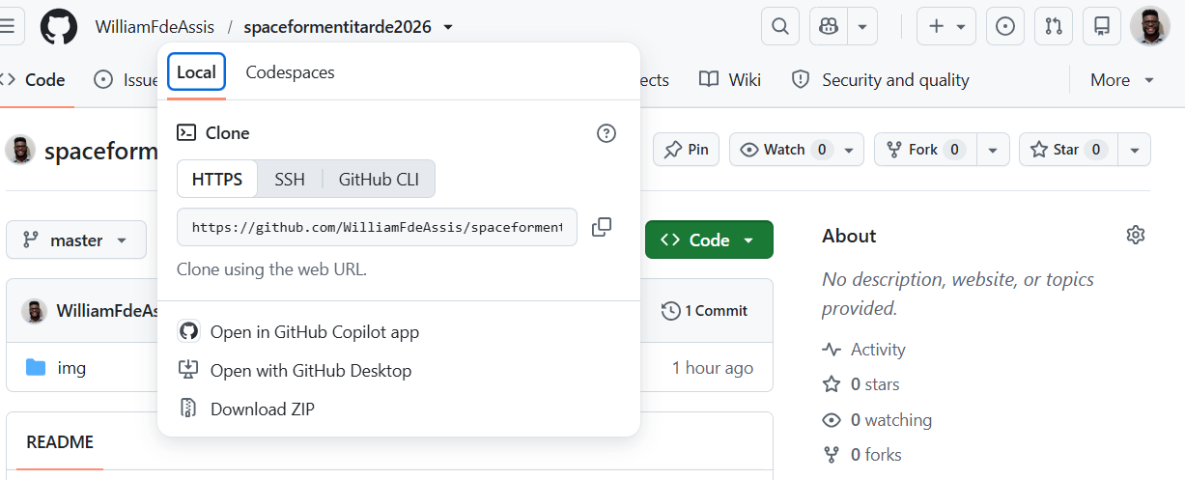
- Após copiamos o endereço abrimos o gitbash em meus documentos e digitamos o seguinte código para clonar o nosso repositório.
